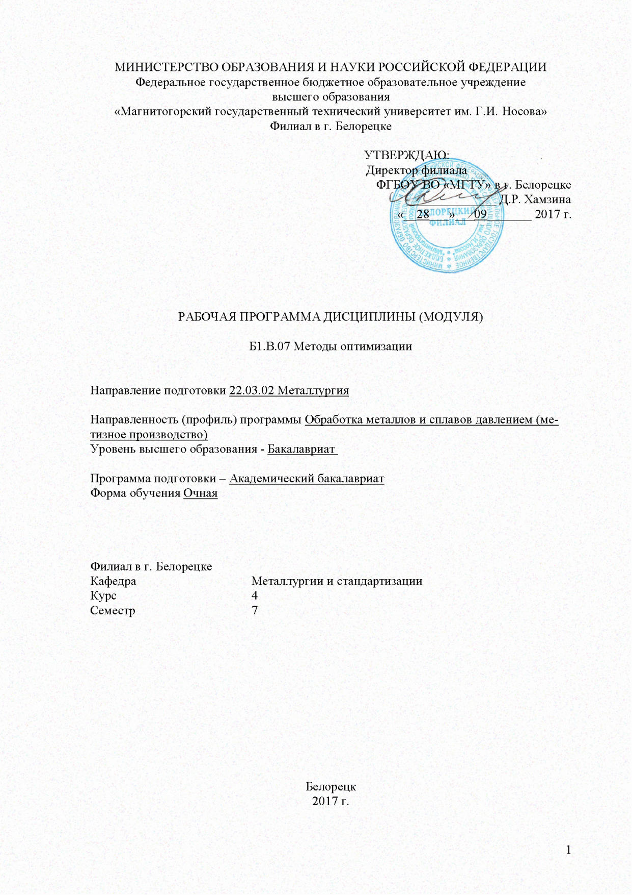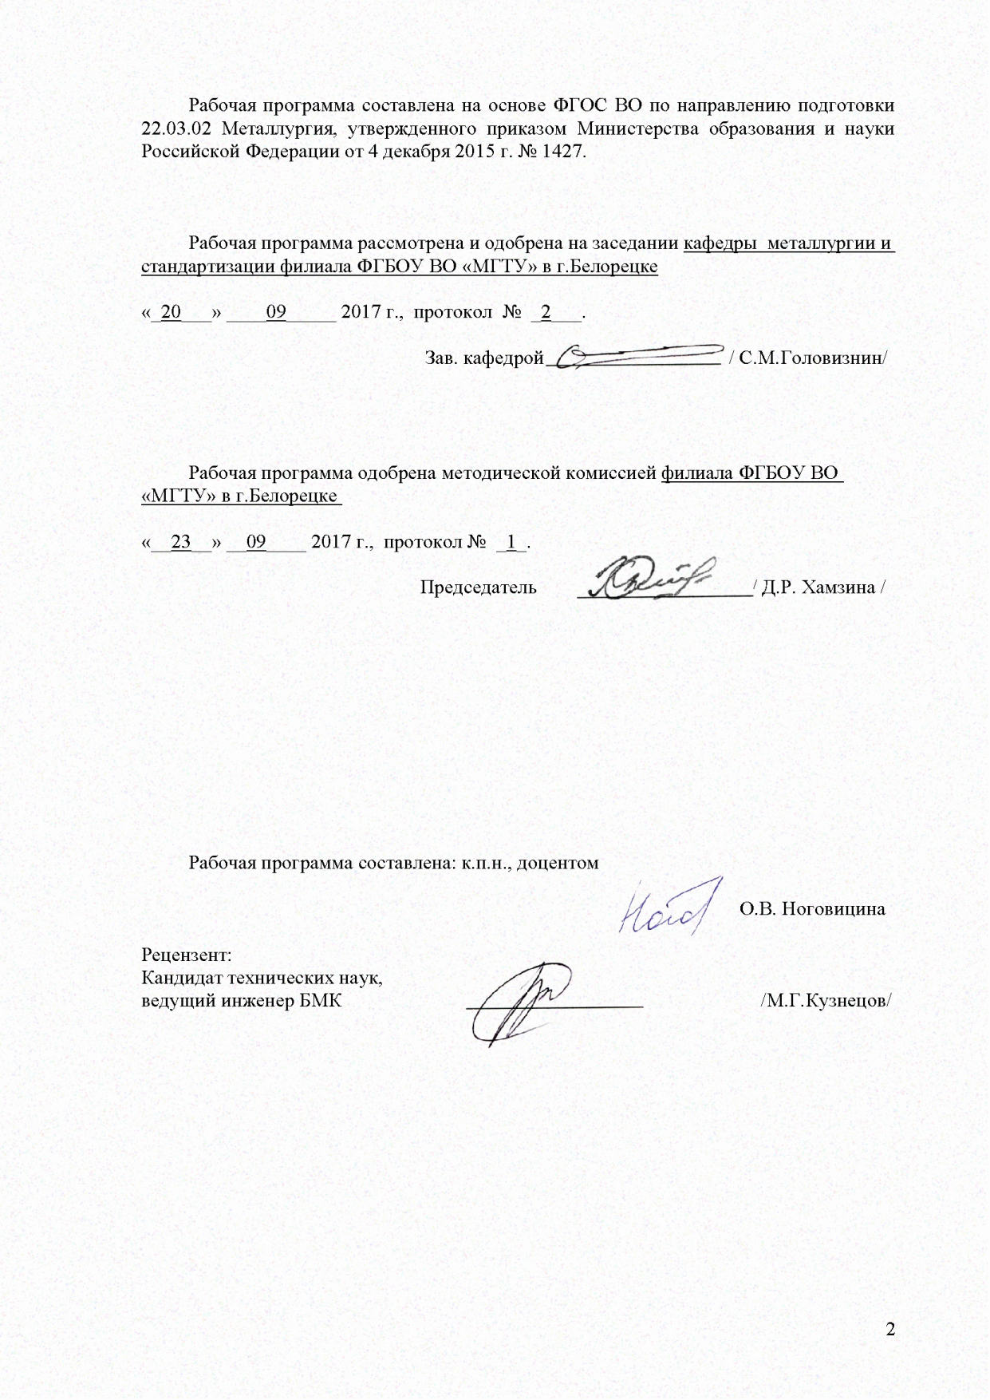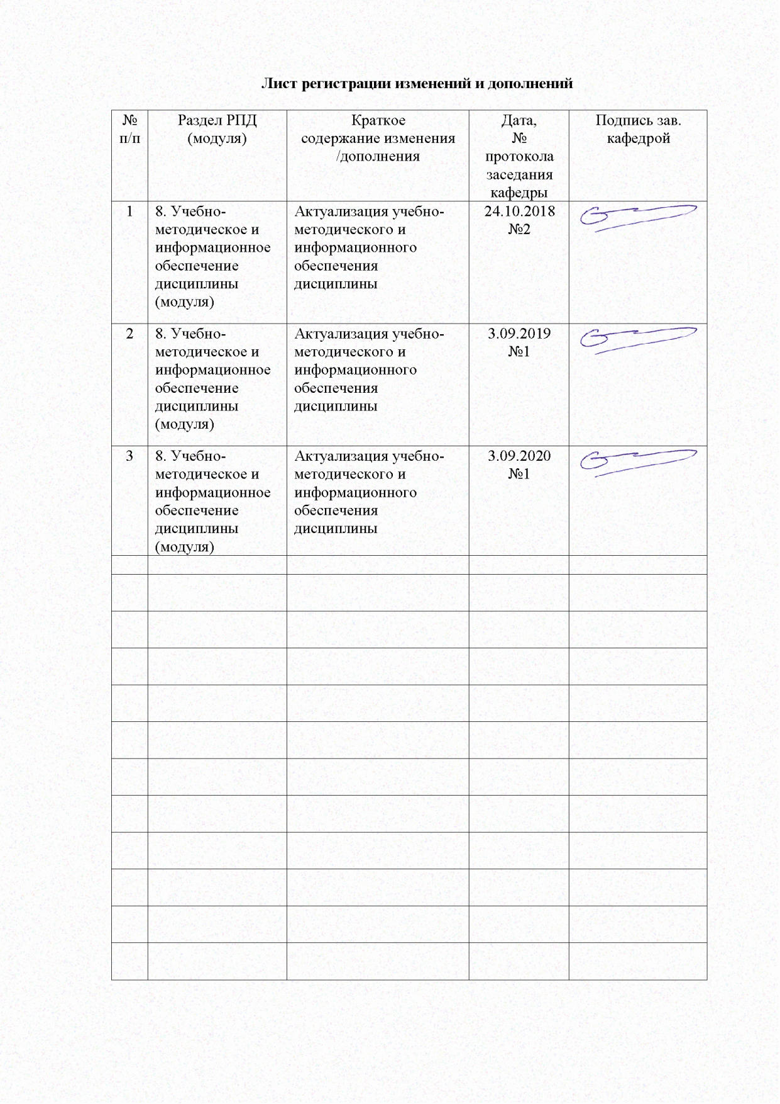
1. Цели освоения дисциплины

Целью дисциплины является изучение обучающимися особенностей постановки задач оптимизации, методов их решения и приложений этих методов к решению задач оптимизации процессов и объектов, а также овладение необходимым и достаточным уровнем профессиональных компетенций в соответствии с требованиями ФГОС ВО по направлению подготовки 22.03.02 Металлургия.
В задачи изучения дисциплины входит: формирование у студентов основ знаний корректной математической постановки задач оптимизации с конкретизацией смысла целевой функции при определенных функциональных и областных ограничениях; овладение студентами подходами к выбору частных методов (классических и приближенных численных) для решения конкретных задач оптимизации процессов и объектов металлургии; обретение навыков и умений на основе полученных знаний ставить и решать задачи оптимизации указанных процессов и объектов.
Знания студентов должны иметь конкретную направленность на анализ таких задач оптимизации, которые позволят глубже изучить и проектировать наиболее эффективные процессы и объекты металлургии.

2. Место дисциплины в структуре ООП подготовки бакалавра
Дисциплина «методы оптимизации» входит в вариативную часть блока 1 образовательной программы.
Изучение дисциплины базируется на знаниях, умениях и навыках, сформированных в курсе: математики (разделы «Дифференциальное и интегральное исчисление», «Дифференциальные уравнения», «Вариационное исчисление и вариационные методы»); информатики (разделы «Алгоритмизация и языки программирования»); моделирование процессов и объектов в металлургии, продвижение научной продукции
Знания и умения обучающихся, полученные при изучении дисциплины «методы оптимизации» будут необходимы им при дальнейшем изучении дисциплин «проектная деятельность», «новые технологические решения в процессах ОМД», при выполнении выпускной квалификационной работы.

3. Компетенции обучающегося, формируемые в результате освоения дисциплины (модуля) и планируемые результаты обучения

В результате освоения дисциплины (модуля) «методы оптимизации» обучающийся должен обладать следующими компетенциями:
Структурный элемент  компетенции | Уровень освоения компетенций
Структурный элемент  компетенции | Пороговый  уровень | Средний  уровень | Высокий  уровень
готовностью выявлять объекты для улучшения в технике и технологии (ПК-11)
Знать | основные определения и понятия моделирования;  порядок математической постановки задач оптимизации;  классификацию оптимизационных задач  модели решения функциональных и вычислительных задач;  теоретические основы построения математических моделей процессов и объектов металлургии;  основы теории поиска оптимальных решений;
Уметь: | формулировать задачи оптимизации  математически ставить и классифицировать оптимизационные задачи; обоснованно выбирать методы оптимизации;  применять математический аппарат, необходимый для моделирования задач
Владеть: | практическими навыками использования простейших методов моделирования и оптимизации  практическими навыками использования элементов моделирования и оптимизации на занятиях в аудитории

4. Структура и содержание дисциплины (модуля)

Общая трудоемкость дисциплины составляет 3 зачетные единицы, 108 акад.часов, в том числе:
контактная работа – 57,5 акад.часов:
- аудиторная работа - 56 акад.часов,
-ВНКР – 1,5 акад.часа;
самостоятельная работа – 50,5 акад.часов.
№  п/п | Раздел/тема  дисциплины | Семестр | Аудиторная контактная работа (в акад.часах) |  | самостоятельная  работа (в акад.часах) | Вид  самостоятельной работы | Формы текущего  контроля  успеваемости и промежуточной аттестации | Код и структурный элемент  компетенции
№  п/п | Раздел/тема  дисциплины | Семестр | Лекционные  занятия | Лабораторные занятия
1 | Предмет и задачи курса: цель и задачи курса; его место среди дисциплин учебного плана; понятие об оптимизации как улучшении технических объектов по определенным количественным показателям. | 7 | 2 | - | 6 | самостоятельно изучение учебно-методической  литературы, конспектов лекций;  выполнение  контрольной работы | Контрольная работа (домашняя) | ПК-11  з
2 | Моделирование процессов – задачи, методы, особенности. Математические модели процессов - основа их оптимизации: математическая постановка задачи оптимизации: критерии, параметры, целевая функция и ограничения; классификация оптимизационных задач; виды математических моделей, их особенности, достоинства и недостатки; научные основы построения математических моделей; роль моделей в постановке задач оптимизации; примеры задач оптимизации. | 7 | 4 | 4 | 6 | самостоятельно изучение учебно-методической  литературы, конспектов лекций;  выполнение  контрольной работы  подготовка к лабораторным занятиям | Контрольная работа  Самостоятельное решение задач на занятии | ПК-11  зув
3 | Основы теории поиска оптимальных решений: классические методы: дифференциальное программирование, поиск экстремума дифференцируемой функции многих переменных при отсутствии ограничений, метод исключения переменных; одномерная оптимизация, пассивный и последовательный поиск, методы одномерной оптимизации. | 7 | 4 | 4 | 6 | самостоятельно изучение учебно-методической  литературы, конспектов лекций;  выполнение  контрольной работы  подготовка к лабораторным занятиям | Контрольная работа  Самостоятельное решение задач на занятии | ПК-11  зув
4 | Оптимизация в прокатном производстве: особенности оптимизации в прокатном производстве; классификация оптимизационных задач; этапы решения оптимизационных задач; цикл оптимизации; цели и критерии оптимальности в прокатном производстве | 7 | 4 | 4 | 6 | самостоятельно изучение учебно-методической  литературы, конспектов лекций;  подготовка к лабораторным занятиям | Самостоятельное решение задач на занятии | ПК-11  зу
5 | Основы современной теории математического программирования: линейное программирование; случай графического решения основной задачи линейного программирования (ОЗЛП); общие свойства решения ОЗЛП; симплекс-метод решения задач линейного программирования; нелинейное программирование; метод множителей Лагранжа. | 7 | 4 | 4 | 6 | самостоятельно изучение учебно-методической  литературы, конспектов лекций;  выполнение  контрольных работ  подготовка к лабораторным занятиям | Контрольная работа  Самостоятельное решение задач на занятии | ПК-11  зув
6 | Динамическое программирование: понятие о задачах динамического программирования; этапы динамического программирования; принцип оптимальности Беллмана-Дрейфуса; основное функциональное уравнение динамического программирования; предварительная и окончательная стадии процедуры. | 7 | 4 | 4 | 6 | самостоятельно изучение учебно-методической  литературы, конспектов лекций  выполнение  контрольной работы  подготовка к лабораторным занятиям | Контрольная работа  Самостоятельное решение задач на занятии | ПК-11  зув
7 | Приложение методов оптимизации к технологическим системам: оптимизация отдельных деталей и конструкций; оптимизация технологических режимов. | 7 | 4 | 6 | 6 | самостоятельно изучение учебно-методической  литературы, конспектов лекций  подготовка к лабораторным занятиям | Самостоятельное решение задач на занятии | ПК-11  зу
8 | Вариационное исчисление как метод оптимизации: функция как варьируемая величина; функционал как целевая функция; экстремаль как решение вариационной задачи, отыскиваемое из уравнения Эйлера; возможность учета ограничения в виде функционала; прямой метод Ритца для приближенного решения вариационных задач оптимизации. | 7 | 2 | 2 | 8,5 | самостоятельно изучение учебно-методической  литературы, конспектов лекций  подготовка к лабораторным занятиям | Самостоятельное решение задач на занятии | ПК-11  зу
 | Подготовка к зачету |  |  |  |  | самостоятельно изучение учебно-методической  литературы, конспектов лекций;
 | Итого по курсу | 7 | 28 | 28 | 50,5 |  | зачет

5. Образовательные и информационные технологии
Для реализации предусмотренных видов учебной работы в качестве образовательных технологий в преподавании дисциплины «методы оптимизации» используются традиционная образовательная технология и информационно-коммуникативные образовательные технологии. При этом применяются следующие формы учебных занятий: информационная лекция, предусматривающая последовательное изложение материала в дисциплинарной логике; практические занятия, посвященные освоению конкретных умений и навыков по предложенному алгоритму; лекции-визуализации; практические занятия в форме презентаций. Практические занятия по изучаемой дисциплине проводятся с использованием IT-методов, работы в команде, индивидуального обучения. Учебным планом для освоения дисциплины предусмотрено 12 часов интерактивных занятий. Практические занятия по изучаемой дисциплине проводятся с использованием IT-методов, работы в команде, проблемного обучения.
При изучении каждого раздела дисциплины предусматривается изложение необходимого теоретического материала на лекциях. При этом порядок их чтения может быть изменен по согласованию с соответствующими кафедрами, исходя из задач современного высшего профессионального образования, но сохраняя логическую стройность и завершенность рассматриваемых разделов. Лекция, выступает в качестве ведущего звена всего курса обучения и представляет собой способ изложения объемного теоретического материала, обеспечивающий целостность и законченность его восприятия студентами. Лекция должна давать систематизированные основы научных знаний по дисциплине, раскрывать состояние и перспективы развития соответствующей области науки и техники, концентрировать внимание студентов на наиболее сложных, узловых вопросах, стимулировать их самостоятельную активную учебно-познавательную деятельность и способствовать формированию творческого мышления. Основными требованиями к лекции являются научность, доступность, единство формы и содержания, эмоциональность изложения, органическая связь с другими видами занятий, практикой повседневной жизни.
Сначала рекомендуется провести вводную лекцию, которая дает целостное представление об учебном предмете и ориентирует студента в системе работы по данному курсу. Лектор знакомит студентов с назначением и задачами курса, его ролью и местом в системе учебных дисциплин и в системе подготовки специалиста. Дается краткий обзор курса, вехи развития науки и практики, достижения в этой сфере, имена известных ученых, излагаются перспективные направления исследований. На этой лекции высказываются методические и организационные особенности работы в рамках курса, а также дается анализ учебно-методической литературы, рекомендуемой студентам, уточняются сроки и формы отчетности. Рекомендуется акцентировать внимание студентов на том, что кроме обязательных аудиторных занятий (лекционных и лабораторных) по учебному плану большее количество часов отводится на самостоятельную работу. Эти часы выделяются для закрепления теоретического материала, на подготовку к практическим занятиям, выполнение текущих заданий, подготовку к контрольным работам, зачету. На лекциях необходимо обеспечивать рабочую обстановку, позволяющую студентам сосредоточиться на особенностях и логике рассматриваемого материала. С этой целью периодически во время лекции возвращать студентов к основным моментам прочитанного материала, путём выборочного опроса. В современных условиях для достижения большего эффекта лекции немалое значение имеет применение визуального сопровождения лекционного материала (презентации). Перед каждой следующей лекцией так же проводить выборочный опрос по материалу предыдущих лекций. Результаты опросов должны фиксироваться и студенты должны знать, что результаты опросов влияют на окончательную оценку по дисциплине. Лекции проводятся как в традиционной форме, так и в форме лекций-консультаций, где теоретический материал заранее выдается студентам для самостоятельного изучения, для подготовки вопросов лектору, таким образом, лекция проходит по типу вопросы-ответы-дискуссия; лекция- конференция (проводится как научно-практическое занятие с заранее поставленной проблемой и системой докладов, длительностью 5-10 минут, каждое выступление представляет собой логически законченный текст, заранее подготовленный в рамках предложенной преподавателем программы).
При изложении теоретического курса особое внимание следует уделить следующим темам: «Моделирование процессов - задачи, методы, особенности. Математические модели процессов – основа их оптимизации», «Основы теории поиска оптимальных решений», «Основы современной теории математического программирования».
Лекционный материал закрепляется в процессе выполнения лабораторных работ. Студенты овладевают практическими навыками при выполнении заданий в такой степени, которая позволила бы им в дальнейшем применять эти навыки, как для усвоения общетеоретических дисциплин, так и в будущей своей деятельности.В итоге у каждого студента должен быть выработан профессиональный подход к решению каждой задачи. Очевидно, что нельзя на практических занятиях ограничиваться выработкой только практических навыков и умений решения задач. Студенты должны всегда видеть ведущую идею курса и ее связь с практикой. Цель занятия должна быть понятна не только преподавателю, но и студентам, то есть основная задача преподавателя заключается в том, чтобы больше показывать студентам практическую значимость ведущих научных идей и принципиальных научных концепций и положений. В системе профессиональной подготовки студентов практические занятия закладывают и формируют основы квалификации специалиста заданного профиля. Содержание занятий и методика их проведения должны обеспечивать развитие творческой активности личности. занятия рекомендуется проводить с использованием методов интерактивного обучения: работы в команде (предполагается совместная деятельность студентов в группе под руководством лидера, направленная на решение общей задачи путем сложения результатов индивидуальной работы членов команды с делением ответственности и полномочий). Кроме вышеперечисленных методов при изучении дисциплины рекомендуется использовать: интонационное выделение преподавателем логически важных моментов изложения; повторное, более краткое предъявление студентам готового знания; сопровождение обобщающих выводов преподавателя приведением конкретных примеров; задание студентам на раскодирование алгоритма; наводящие вопросы студентам, побуждающие к актуализации знаний и способов действий; членение излагаемого преподавателем материала на развивающиеся смысловые моменты; наводящие вопросы студентам, помогающие выбору правильных путей решения задачи, одновременно указывающие на различные подходы к ней.
Самостоятельная работа студентов построена таким образом, что в процессе работы студенты закрепляют знания, полученные в процессе теоретического обучения, тем самым формируют профессиональные умения и навыки. Выполнение домашних контрольных работ требует от студента анализа проблемной ситуации, выбора средств и методов ее решения, т.е. самостоятельная работа не ограничивается только усвоением теоретических знаний, она также формирует практические умения и навыки, а также умения исследовательской и творческой деятельности.
В процессе изучения дисциплины осуществляется текущий и периодический контроль за результатами освоения учебного курса. Текущий контроль осуществляется непосредственно в процессе усвоения, закрепления, обобщения и систематизации знаний, умений, владения навыками и позволяет оперативно диагностировать и корректировать, совершенствовать знания, умения и владение навыками студентов, обеспечивает стимулирование и мотивацию их деятельности на каждом занятии. Текущий контроль осуществляется в форме устного опроса (собеседования).
Периодический контроль, цель которого обобщение и систематизация знаний, проверка эффективности усвоения студентами определенного, логически завершенного содержания учебного материала осуществляется в форме защиты практических, контрольных работ.
Самостоятельная работа студентов в ходе аудиторных занятий предполагает: изучение и повторение теоретического материала по изученным темам (по учебно-методической литературе и конспектам лекций), решение задач, выполнение контрольных работ.
Самостоятельная работа под контролем преподавателя предполагает выполнение необходимых расчетов по разделам дисциплины; решение и проверку преподавателем контрольных работ; работу с учебно-методической литературой.
Внеаудиторная самостоятельная работа студентов предполагает подготовку к лекционным и практическим занятиям; выполнение домашних контрольных работ; изучение учебно-методической литературы, конспектов лекций; подготовку к аудиторным контрольным работам и зачету.
По данной дисциплине предусмотрены различные виды контроля результатов обучения: текущий (регулярная проверка выполнения заданий и работы с учебно-методической литературой); периодический (контрольные работы); итоговый (зачет).

6. Учебно-методическое обеспечение самостоятельной работы обучающихся

По дисциплине предусмотрена аудиторная и внеаудиторная самостоятельная работа обучающихся.
Аудиторная самостоятельная работа студентов на практических занятиях осуществляется под контролем преподавателя в виде решения задач, которые определяет преподаватель для студентов.
Внеаудиторная самостоятельная работа осуществляется в виде чтения учебно-методической литературы, конспектов лекций, электронных учебников; работы с образовательным порталом университета; выполнения домашних контрольных работ с консультациями преподавателя; подготовкой к защите домашних контрольных работ.

Варианты заданий для контрольных работ
Домашняя контрольная работа по теме:
«Методы оптимизации в цикле математических дисциплин»
- Какие множества называют: замкнутыми, открытыми, ограниченными, компактными? Что такое диаметр и внутренность множества?
- Что такое центр и радиус окрестности точки? Что называют отрезком, вложенным в данный отрезок?
- Из каких этапов состоят доказательства от противного и по методу математической индукции?
- Что называют монотонной, строго монотонной, возрастающей, убывающей, неубывающей и невозрастающей последовательностями? Что такое подпоследовательность и предельная точка последовательности?
- Что называют функцией, убывающей, возрастающей, неубывающей и невозрастающей в промежутке числовой прямой? Приведите примеры функций, непрерывных в интервале (а,b) или в полуинтервале [а,b), но не являющихся непрерывными на отрезке [а,b]. Перечислите свойства функции, непрерывной на отрезке. В нем различие между точками разрыва первого и второго рода?
- Дайте определение точной верхней (нижней) грани функции многих переменных (одного переменного) на открытом, замкнутом множестве. В чем различие между min f (x) и inf f (x)?
- Каков смысл символов „о малое" и „О большое"? ]
- Сформулируйте теоремы Ферма и Лагранжа, напишите формулу конечных приращений. Что называют точкой строгого локального экстремума функции одного переменного? Сформулируйте необходимые и достаточные условия экстремума такой функции. В чем различие между локальным экстремумом и наибольшим (наименьшим) значением этой функции на отрезке?
- Как проверить, является ли функция одного действительного переменного выпуклой (строго выпуклой) вниз (вверх) функцией? Сколько экстремумов может иметь выпуклая (строго выпуклая) функция одного переменного на отрезке?
- В каких точках отрезка линейная функция достигает своих наибольшего и наименьшего значений? Как найти точку экстремума квадратного трехчлена в интервале?
- Что называют сходимостью метода вычислений и порядком его сходимости? Запишите условия, при выполнении которых скорость сходимости метода является линейной, сверхлинейной, квадратичной, кубической.
- Какую матрицу называют диагональной, единичной, симметрической, нулевой, блочной, транспонированной по отношению к данной? Что называют определителем квадратной матрицы, ее угловыми минорами, невырожденной (вырожденной) матрицей? Каковы правила разложения определителя по строке (по столбцу)? Сформулируйте необходимое и достаточное условия существования у квадратной матрицы обратной матрицы. Как связаны между собой определители этих матриц? Что называют рангом матрицы, базисным минором матрицы? Что такое нетривиальная линейная комбинация строк (столбцов) матрицы?
- В чем различие между координатной, векторной и матричной записью системы линейных алгебраических уравнений (СЛАУ)? Какую СЛАУ называют совместной, неопределенной, квадратной? Чем отличаются прямые методы решения СЛАУ от итерационных?
- Что такое линейное, линейное арифметическое, евклидово, метрическое и нормированное пространства? Перечислите аксиомы скалярного умножения. Как связаны между собой скалярное произведение, норма и метрика? Запишите неравенство Коши - Буняковского.
- Что такое линейный оператор, матрица линейного оператора? Как записать матрицу линейного оператора в различных базисах? Что такое ортонормированный базис, ортогональный и самосопряженный операторы? Какие матрицы соответствуют этим операторам? Каковы свойства собственных векторов и собственных значений этих операторов в конечномерном линейном пространстве? Что такое характеристическое уравнение матрицы и ее собственные значения?
- Что такое линейная и квадратичная формы, матрица квадратичной формы? Обоснуйте процесс приведения квадратичной формы к каноническому виду ссылкой
на соответствующие теоремы линейной алгебры. Какую квадратичную форму и какую матрицу называют положительно (отрицательно) определенной? Сформулируйте критерий Сильвестра. Какую квадратичную форму называют неположительно (неотрицательно) определенной, знакопеременной?
- Напишите формулу Тейлора с остаточным членом в форме Лагранжа и Пеано для функции одного действительного переменного и для функции многих пе-
ременных.
- Какую функцию многих переменных называют непрерывной по совокупности переменных и непрерывной по части переменных? Что такое линия (или поверхность)
уровня такой функции? Что называют координатными функциями векторной функции многих переменных и ее матрицей Якоби по всем или по части переменных?
- Что такое градиент функции многих переменных, матрица Гессе? Запишите приращения дифференцируемой и дважды дифференцируемой функции, используя эти понятия. Сформулируйте теорему о неявной функции и теорему об обратной функции.
- Что такое производная функции многих переменных по направлению вектора и как она связана с градиентом функции? Имеет ли дифференцируемая функция многих
переменных производные по всем направлениям? Верно ли обратное?
- Какие условия надо наложить на производную функции многих переменных по направлению, чтобы можно было утверждать, что: а) функция непрерывна; б) функция дифференцируема? Приведите примеры.
- В чем различие между тонкой экстремума и критической или стационарной точками скалярной функции многих переменных? Что называют строгим (нестрогим) локальным экстремумом такой функции?
- Сформулируйте необходимые условия экстремума скалярной функции многих переменных: а) с использованием частных производных функции; б) с использованием градиента функции.
- Сформулируйте достаточные условия экстремума функции многих переменных с использованием: а) понятия знакоопределенности второго дифференциала функции; б) главных миноров матрицы Гессе; в) собственных чисел матрицы Гессе. Приведите примеры.
- Может ли линейная функция многих переменных достигать экстремума внутри замкнутой области? Может ли квадратичная функция многих переменных достигать экстремума внутри замкнутой области, как найти точку экстремума? Приведите пример.
- Что называют условным экстремумом функции многих переменных и уравнениями связи? Как найти тонки условного экстремума? Что такое множители Лагранжа и функция Лагранжа?
- Напишите формулу Ньютона — Лейбница.
- Решите задачу оптимального проектирования бака горючего, аналогичную рассмотренной в примере 1.6, но при заданной площади S расходуемого листового материала максимизируйте объем бака.
- Как из прямоугольной листовой заготовки с отношением сторон 1 : 2 вырезать круговой сектор, из которого можно было бы изготовить коническую воронку наибольшего объема?
- Покажите, что геометрический момент инерции квадратного сечения относительно любой оси, лежащей в плоскости квадрата со стороной R√ 2 и проходящей через его центр, постоянен и равен J = R⁴/3 (см. пример 1.7).
- Имеет ли функция f (x) = хе^{-х} экстремум в интервале (0, 3)? Если имеет, то в какой точке? Имеет ли она минимум в том же интервале, минимум на отрезке [0, 3], и если да, то в какой точке?
- Проверьте, являются ли унимодальными следующие функции:
а) f(x) = х² - 2х - 1 на отрезках [0, 2], [1,5, 2];
б) f(x) =⎟|s-1| -1| на отрезках [-3, 3], [-3,1], [1, 3], [0, 2].
- Имеются утверждения относительно функции f(х), определенной на отрезке [а,b]:
а) f(x) возрастает;
б) f(x) не убывает;
в) f(x) имеет локальный минимум на интервале (а,b) в некоторой точке х*;
г) ∃ х∈(а,b): f'(x)=0;
д) ∃ х∈ (а,b): f'(x) не существует;
е) f'(x) > 0 на отрезке [а,b];
ж) ∃ε > 0: f'(x) < 0 при х₁ - ε < х < х₁ и f'(x) > 0 при х₁ < х < х₁ +ε;
з) ∃ х∈ (а,b): f"(x) = 0:
и) f"(x) = 0, х∈ (а,b).
Какие из указанных утверждений вытекают из перечисленных?
- Имеет ли функция

f(x)=$\begin{aligned}\left\{х^{4}\text{sin}\frac{1}{x},x≠0; | \right.\end{aligned}$
минимум в точке х = 0, выполняется ли в этой точке необходимое, достаточное условия- экстремума?
- Для каких унимодальных функций метод золотого сечения приводит к цели за меньшее количество итераций, чем метод Ньютона?
- Какой из методов: золотого сечения, Ньютона, кубической интерполяции — окажется более эффективным, если производные вычисляются приближенно через разность значений функции в близких точках?
- Минимизируйте функции
f(x)=(х -1)⁴, у(х)=(х - 1)²sin x

на отрезке [—2, 3] с помощью метода золотого сечения.
- Минимизируйте функцию
f(x) = x arctg x - $\frac{1}{2}$ln(l + х²)
на отрезке [-6,6] методом Ньютона. Выбирая различные начальные приближения, найдите какое-либо значение x₀, при котором метод начнет расходиться.

- Минимизируйте функцию f(x)=(х -1)⁴ на отрезке [0,5, 2] и функцию g(х) = x sin (l/x) на отрезке [0,2, 1] методами дихотомии и золотого сечения, а также с помощью оптимального последовательного поиска, градиентного метода и метода Ньютона. Сравните эти методы.

Контрольная работа «Основы поиска оптимальных решений»
Вариант 0
Методом равномерного поиска решить задачу f(x)=x²-6x+14$→$min, L₀=[-2,4].

Контрольная работа «Вариационное исчисление»
Вариант 0
Вычислить значения функционала I[x(t)]= на кривых x₁(t)=t, x₂(t)=e^{t}.

Контрольная работа по теме «Графический метод решения задач ЛП»
Вариант 0
Графически решить задачу.
$\begin{aligned}f(x)=x_{1}+2x_{2}−x_{3}+x_{4}→\text{extr}, \\ x_{1}+2x_{2}+x_{4}=4, \\ x_{1}+x_{2}+x_{3}=8, \\ x_{j}≥0,j=1,\text{.}\text{.}\text{.},4,\end{aligned}$

Контрольная работа по теме «Симплекс-метод»
Вариант 0
Решить задачу симплекс-методом.
$$\begin{aligned}f(x)=−3x_{1}−4x_{2}→\text{max,} \\ 6x_{1}+6x_{2}+x_{3}=\text{36}, \\ 4x_{1}+8x_{2}+x_{4}=\text{32}, \\ x_{j}≥0,j=1,\text{.}\text{.}\text{.},4,\end{aligned}$$

Контрольная работа по теме «Нелинейное программирование»
Вариант 0
Решите задачу
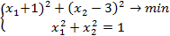
и проверьте решение графически.

Контрольная работа по теме «Динамическое программирование»
Вариант 0
Сформулируйте задачу в терминах общей задачи динамического программирования.
Детали n видов могут обрабатываться на двух станках. Время обработки i-й детали на первом станке равно a_{i} минут, а время обработки той же детали на втором станке равно b_{i} минут. Очередность обработки деталей одна и та же: сначала деталь обрабатывается на первом станке, а затем на втором. Выбрать такую последовательность обработки деталей, при которой время изготовления всех деталей являлось бы минимальным.

7. Оценочные средства для проведения промежуточной аттестации
а) Планируемые результаты обучения и оценочные средства для проведения промежуточной аттестации
Структурный элемент  компетенции | Планируемые результаты обучения | Оценочные средства
готовностью выявлять объекты для улучшения в технике и технологии (ПК-11)
Знать | основные определения и понятия моделирования;  порядок математической постановки задач оптимизации;  классификацию оптимизационных задач  модели решения функциональных и вычислительных задач;  теоретические основы построения математических моделей процессов и объектов металлургии;  основы теории поиска оптимальных решений; | Теоретические вопросы для зачета  - Основные понятия МО (альтернатива, оптимизация, критерий оптимальности, целевая функция и др.)  - Алгоритм решения задачи оптимизации.  - Задачи моделирования. Методы моделирования, их особенности.  - Математическая модель задачи оптимизации.  - Классы задач оптимизации.  - Задачи оптимального проектирования.  - Задачи оптимального планирования.  - Одномерная оптимизация.  - Методы прямого поиска.  - Пассивный и последовательный поиск.  - Этапы стратегии поиска.  - Алгоритм Свенна уменьшения интервала неопределенности.  - Метод равномерного поиска.  - Метод деления интервала пополам.  - Метод дихотомии.  - Метод золотого сечения.  - Метод Фибоначчи.  - Метод квадратичной интерполяции.  - Дифференциальное программирование. Поиск экстремума дифференцируемой функции многих переменных при отсутствии ограничений.  - Метод исключения переменных.  - Метод множителей Лагранжа.  - Метод средней точки.  - Метод Ньютона.  - Метод кубической аппроксимации.  - Метод конфигураций.  - Основные понятия вариационного исчисления.  - Основные понятия линейного программирования.  - Графический метод решения задач ЛП.  - Симплексный метод решения задач ЛП.  - Нелинейное программирование.  - Динамическое программирование.  - Методы оптимизации технологических систем.  - Оптимизация технологических режимов.
Уметь: | формулировать задачи оптимизации  математически ставить и классифицировать оптимизационные задачи; обоснованно выбирать методы оптимизации;  применять математический аппарат, необходимый для моделирования задач | Пример задания  Методом равномерного поиска решить задачу f(x)=x²-6x+14$→$min, L₀=[-2,4].  Минимизировать целевую функцию в задаче о назначениях для матрицы 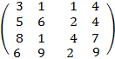.  Максимизировать целевую функцию в задаче о назначениях для матрицы  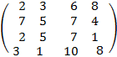.  Решить закрытую модель транспортной задачи  Решить открытую модель транспортной задачи
   | 20 | 26 | 16 | 38 | 20
  40 | 2 | 3 | 6 | 8 | 7
  35 | 5 | 7 | 4 | 2 | 5
  45 | 7 | 1 | 3 | 1 | 6
   | 20 | 25 | 15 | 40 | 20
  35 | 5 | 7 | 4 | 2 | 5
  45 | 7 | 1 | 3 | 1 | 6
  10 | 2 | 4 | 3 | 3 | 2
Владеть: | практическими навыками использования простейших методов моделирования и оптимизации  практическими навыками использования элементов моделирования и оптимизации на занятиях в аудитории | Пример  Сформулируйте задачу в терминах общей задачи динамического программирования.  Детали n видов могут обрабатываться на двух станках. Время обработки i-й детали на первом станке равно a_{i} минут, а время обработки той же детали на втором станке равно b_{i} минут. Очередность обработки деталей одна и та же: сначала деталь обрабатывается на первом станке, а затем на втором. Выбрать такую последовательность обработки деталей, при которой время изготовления всех деталей являлось бы минимальным  1. Объем производства определяется производственной функцией  Y = 5K ^{0,25} L ^{0,75}, стоимость единицы капитальных и трудовых ресурсов одинаковы и равны: r =10, w=10 (все величины измеряются в условных единицах).  Производство имеет ресурсное ограничение C = 80. Требуется определить, каким должно быть распределение ресурсов, обеспечивающее максимальный выпуск продукции.  2. Планируется выпустить два вида метизной продукции. Для производства единицы продукции первого вида требуется 2 кг сырья первого вида, 1 кг сырья второго  вида. Для производства единицы продукции второго вида требуется 1 кг сырья первого вида, 1 кг сырья второго вида. Наличие сырья первого вида –10 кг; второго – 17 кг. Прибыль от реализации единицы продукции первого вида – 80 рублей; второго вида – 90 рублей.  Разработать оптимальный план выпуска продукции.
б) Порядок проведения промежуточной аттестации, показатели и критерии оценивания
Промежуточная аттестация по дисциплине «методы оптимизации» включает теоретические вопросы, позволяющие оценить уровень усвоения обучающимися знаний, и практические задания, выявляющие степень сформированности умений и владений, проводится в форме зачета.
Зачет по данной дисциплине проводится в устной форме.

Критерии оценки (в соответствии с формируемыми компетенциями и планируемыми результатами обучения):
– на оценку «зачтено» – обучающийся показывает пороговый уровень сформированности компетенций, т.е. имеет фрагментарное знание на уровне воспроизведения и объяснения информации, интеллектуальные навыки решения простых оптимизационных задач;
– на оценку «незачтено» – результат обучения не достигнут, обучающийся не может показать знания на уровне воспроизведения и объяснения информации, не может показать интеллектуальные навыки решения простых оптимизационных задач.

8. Учебно-методическое и информационное обеспечение дисциплины
(модуля)
  - Основная литература
- Аттетков, А. В. Методы оптимизации: Учебное пособие / А.В. Аттетков, В.С. Зарубин, А.Н. Канатников. - Москва : ИЦ РИОР: НИЦ Инфра-М, 2013. - 270 с.: ил.; . - (Высшее образование: Бакалавриат). ISBN 978-5-369-01037-2. - Текст : электронный. - URL: https://znanium.com/catalog/product/350985 (дата обращения: 19.09.2020). – Режим доступа: по подписке.
- Пантелеев, А. В. Методы оптимизации. Практический курс: учебное пособие с мультимедиа сопровождением / А. В. Пантелеев, Т. А. Летова. - Москва : Логос, 2011. - 424 с: ил. (Новая университетская библиотека). - ISBN 978-5-98704-540-4. - Текст : электронный. - URL: https://znanium.com/catalog/product/469213 (дата обращения: 19.09.2020). – Режим доступа: по подписке.
Дополнительная литература
- Андросенко, О. С. Линейное программирование. Элементы сетевого планирования и теории игр : практикум / О. С. Андросенко, В. Ш. Трофимова ; МГТУ, [каф. ММЭ]. - Магнитогорск, 2010. - 120 с. : ил., граф., табл. - URL: https://magtu.informsystema.ru/uploader/fileUpload?name=522.pdf&show=dcatalogues/1/1092524/522.pdf&view=true (дата обращения: 14.05.2020). - Макрообъект. - Текст : электронный. - Имеется печатный аналог.
- Квасова, Н. А. Математические методы и модели : учебное пособие / Н. А. Квасова ; МГТУ. - Магнитогорск : МГТУ, 2017. - 94 с. : ил., табл. - URL: https://magtu.informsystema.ru/uploader/fileUpload?name=3460.pdf&show=dcatalogues/1/1514272/3460.pdf&view=true (дата обращения: 14.05.2020). - Макрообъект. - Текст : электронный. - Имеется печатный аналог.
- Рябчикова, Е. С. Методы и теории оптимизации : учебное пособие / Е. С. Рябчикова, С. М. Андреев, М. Ю. Рябчиков ; МГТУ. - Магнитогорск : МГТУ, 2016. - 1 электрон. опт. диск (CD-ROM). - Загл. с титул. экрана. - URL: https://magtu.informsystema.ru/uploader/fileUpload?name=2722.pdf&show=dcatalogues/1/1132040/2722.pdf&view=true (дата обращения: 14.05.2020). - Макрообъект. - Текст : электронный. - Сведения доступны также на CD-ROM.
- Сдвижков, О. А. Практикум по методам оптимизации : учебное пособие / О. А. Сдвижков. - Москва : Вузовский учебник : ИНФРА-М, 2020. - 231 с. - ISBN 978-5-9558-0372-2. - Текст : электронный. - URL: https://znanium.com/catalog/product/1036460 (дата обращения: 19.09.2020). – Режим доступа: по подписке.
- Струченков, В. И. Прикладные задачи оптимизации. Модели, методы, алгоритмы: Практическое пособие / Струченков В.И. - Москва :СОЛОН-Пр., 2016. - 314 с.: ISBN 978-5-91359-191-3. - Текст : электронный. - URL: https://znanium.com/catalog/product/905033 (дата обращения: 19.09.2020). – Режим доступа: по подписке.
8.3. Программное обеспечение и интернет-ресурсы
г) Программное обеспечение и Интернет-ресурсы:
Программное обеспечение
Наименование ПО | № договора | Срок действия лицензии
MS Windows 7 | К-171-09 от 18.10.2009 | бессрочно
Windows XP, 7 (подписка Imagine Premium) | Д-1227-18 от 08.10.2018 | 07.10.2021
MS Office 2007 | К-171-09 от 18.10.2009 | бессрочно
FAR Manager | свободно распространяемое ПО | бессрочно
7Zip | свободно распространяемое ПО | бессрочно
Профессиональные базы данных и информационные справочные системы
Название курса |  | Ссылка
Национальная информационно-аналитическая система – Российский индекс научного цитирования (РИНЦ) |  | URL: https://elibrary.ru/project_risc.asp
Поисковая система Академия Google (Google Scholar) |  | URL: https://scholar.google.ru/
Информационная система - Единое окно доступа к информационным ресурсам |  | URL: http://window.edu.ru/
Федеральное государственное бюджетное учреждение «Федеральный институт промышленной собственности» |  | URL: http://www1.fips.ru/
Открытое образование https://openedu.ru/
Лекториум https://www.lektorium.tv/
Интернет-тестирование https://i-exam.ru/
НОУ Интуит https://intuit.ru/
Универсариум https://universarium.org/

9. Материально-техническое обеспечение дисциплины
Материально-техническое обеспечение дисциплины включает:
Тип и название аудитории | Оснащение аудитории
Учебные аудитории для проведения занятий лекционного типа  Учебные аудитории для проведения практических занятий, групповых и индивидуальных консультаций, текущего контроля и промежуточной аттестации (308) | мультимедийные средства хранения, передачи и представления информации, персональные компьютеры с пакетом MS Office, выходом в Интернет и с доступом в электронную информационно-образовательную среду университета
Помещения для самостоятельной работы обучающихся | Персональные компьютеры с пакетом MS Office, выходом в Интернет и с доступом в электронную информационно-образовательную среду университета
Помещение для хранения и профилактического обслуживания учебного оборудования | Стеллажи для хранения учебно-наглядных пособий и учебно-методической документации

Методические указания для студентов при подготовке к практическим занятиям

Практические занятия представляют собой, как правило, занятия по решению различных прикладных задач, образцы которых были даны на лекциях.
Цели практических занятий:
- систематизировать, закрепить и углубить знания теоретического характера;
- научиться приемам решения практических задач, способствовать овладению навыками и умениями выполнения расчетов, графических и других видов заданий;
- научиться работать с книгой, пользоваться справочной и научной литературой;
- сформировать умение учиться самостоятельно.

Методические указания для студентов для самостоятельной работы
(при выполнении ДКР)

Алгоритм выполнения ДКР по дисциплине «Математика»
- Получите задание для ДКР у преподавателя (или зайдите на образовательный портал МГТУ).
- Повторите теоретический материал по теме ДКР, используя конспекты лекций, учебно-методическую литературу, рекомендованную преподавателем.
- Изучите примеры, разобранные на лекционных и практических занятиях.
- Выполните ДКР по предлагаемой теме, подготовьте к защите.
Методические указания для студентов для самостоятельной работы
(при подготовке к зачету, экзамену)

Залогом успешной сдачи всех отчетностей являются систематические, добросовестные занятия студента в течение семестра. Однако это не исключает необходимости специальной работы перед сессией и в период сдачи зачетов и экзаменов. Специфической задачей работы студента в период экзаменационной сессии являются повторение, обобщение и систематизация всего материала, который изучен в течение года. Начинать повторение рекомендуется за месяц-полтора до начала сессии. Прежде чем приступить к нему, необходимо установить, какие учебные дисциплины выносятся на сессию. Установив выносимые на сессию дисциплины, необходимо обеспечить себя программами. В основу повторения должна быть положена только программа. Не следует повторять ни по билетам, ни по контрольным вопросам. Повторение по билетам нарушает систему знаний и ведет к механическому заучиванию, к "натаскиванию". Повторение по различного рода контрольным вопросам приводит к пропускам и пробелам в знаниях и к недоработке иногда весьма важных разделов программы. Повторение - процесс индивидуальный; каждый студент повторяет то, что для него трудно, неясно, забыто. Поэтому, прежде чем приступить к повторению, рекомендуется сначала внимательно посмотреть программу, установить наиболее трудные, наименее усвоенные разделы и выписать их на отдельном листе. В процессе повторения анализируются и систематизируются все знания, накопленные при изучении программного материала: данные учебника, записи лекций, конспекты прочитанных книг, заметки, сделанные во время консультаций или семинаров, и др. Ни в коем случае нельзя ограничиваться только одним конспектом, а тем более чужими записями. Всякого рода записи и конспекты - вещи сугубо индивидуальные, понятные только автору. Готовясь по чужим записям, легко можно впасть в очень грубые ошибки. Само повторение рекомендуется вести по темам программы и по главам учебника. Закончив работу над темой (главой), необходимо ответить на вопросы учебника или выполнить задания, а самое лучшее - воспроизвести весь материал. Консультации, которые проводятся для студентов в период экзаменационной сессии, необходимо использовать для углубления знаний, для восполнения пробелов и для разрешения всех возникших трудностей. Без тщательного самостоятельного продумывания материала беседа с консультантом неизбежно будет носить "общий", поверхностный характер и не принесет нужного результата.
Чтобы избежать большой психологической напряженности при подготовке к сдаче зачетов и экзаменов можно применять следующую методику работы:
а) приемы работы
- подготовьте свое рабочее место, где все должно способствовать успеху: тишина, расположение учебных пособий, строгий порядок;
- сядьте удобнее за стол, положите перед собой чистые листы бумаги, справа - тетради и учебники. Вспомните все, что знаете по данной теме, и запишите это в виде плана или тезисов на чистых листах бумаги слева. Потом проверьте правильность, полноту и последовательность знаний по тетрадям и учебникам. Выпишите то, что не сумели вспомнить, на правой стороне листов и там же запишите вопросы, которые следует задать преподавателю на консультации. Не оставляйте ни одного неясного места в своих знаниях;
- работайте по своему плану. Вдвоем рекомендуется готовиться только для взаимопроверки или консультации, когда в этом возникает необходимость;
- подготавливая ответ по любой теме, выделите основные мысли в виде тезисов и подберите к ним в качестве доказательства главные факты и цифры. Ваш ответ должен быть кратким, содержательным, концентрированным;
- помимо повторения теории, не забудьте подготовить практическую часть, чтобы свободно и умело показать навыки работы с текстами, картами, различными пособиями, решения задач;
- установите четкий ритм работы и режим дня. Разумно чередуйте труд и отдых, питание, нормальный сон и пребывание на свежем воздухе;
- толково используйте консультации преподавателя. Приходите на них, продуктивно поработав дома и с заготовленными конкретными вопросами, а не просто послушать, о чем будут спрашивать другие;
- бойтесь шпаргалки - она вам не прибавит знаний;
- не допускайте как излишней самоуверенности, так и недооценки своих способностей и знаний. В основе уверенности лежат твердые знания. Иначе может получится так, что вам достанется тот единственный вопрос, который вы не повторили;
- не забывайте связывать свои знания по любому предмету с современностью, с жизнью, с производством, с практикой;
- когда на экзамене вы получите свой билет, спокойно сядьте за стол, обдумайте вопрос, набросайте план ответа, подойдите к приборам, картам, подумайте, как теоретически объяснить проделанный опыт. Не волнуйтесь, если что-то забыли.
Процесс ответа на экзаменах и зачетах можно регулировать, например с помощью таких фраз:
- можно я немного подумаю и тогда отвечу?
- я не совсем понял вопрос, повторите, пожалуйста…
- извините, я что-то разволновался, повторите ваш вопрос..
б) анализ эффективности работы:
1) как вы готовились к зачету (экзамену)? Некоторые студенты работают по заранее составленному плану, другие надеются на везение, третьи занимаются бессистемно. Как поступаете вы?
2) удовлетворены ли вы своим результатом? Насколько? Что бы изменили в методах подготовки, если бы зачет (экзамен) можно было повторить?
3) как вы готовились к зачету (экзамену) (распределение времени, порядок подготовки ответов, составление планов)? Что бы вы хотели изменить в своих методах сейчас?
в) подведение итогов работы:
1) выберите одну из причин ваших затруднений при повторении пройденного материала, во время ответов на вопросы или в ходе зачета (экзамена). Изложите в письменном виде, что именно у вас получается не так или вызывает затруднение;
2) оказавшись в той или иной сложной ситуации, мы обычно начинаем прогнозировать свои действия и поведение. Например: «Сначала у меня, наверное, все пойдет хорошо, но когда я дойду до … то уже ничего не смогу сделать». Напишите, что о таких случаях думаете вы;
3) подумайте, какие конкретные меры нужно предпринять, чтобы выйти из затруднительного положения. Изложите их в виде последовательных рекомендаций самому себе;
4) прочитайте перечень ваших рекомендаций. Теперь вы сами можете на основе этих советов преодолеть те трудности, которые мешают вам лучше учиться.

Методика повторения учебного материала в период подготовки и сдачи экзаменов.
Провести тренировку повторения прочитанного для режима «Запомнить на несколько дней» в соответствии с таблицей. При этом следует иметь в виду, что под повторением понимается воспроизведение прочитанного своими словами, как можно ближе к исходному тексту. Обращение к прочитанному допустимо только после невозможности вспомнить в течение 2-3 минут напряжения памяти.
Таблица
Повторения | Время
Первое  Второе  Третье  Четвертое | Сразу после окончания чтения  Через 20 минут после окончания предыдущего повторения  Через 8 часов  Через сутки (лучше перед сном)
Примечание: первое повторение подразумевает повторение уже изученного и усвоенного ранее.
Задание 1: используя предложенную методику для подготовки к текущим занятиям (лекционным, практическим, лабораторным) составьте индивидуальный план подготовки к текущим занятиям по математике.
Задание 2: в конце каждой недели проведите письменный анализ и оценку проделанной работы, отвечая на вопросы: помогает ли вам предложенная методика для подготовки к занятиям (ответ обоснуйте); видны ли улучшения в вашей успеваемости; какие «минусы» вы обнаружили в данной методике (ответ обоснуйте).
Задание 3: используйте методику повторения учебного материала при подготовке к защите типовых расчетов, расчетно-графических работ, экзаменам, зачету.
Задание 4: используя предложенную методику для подготовки к экзаменам и зачету, составьте индивидуальный план для подготовки к экзамену по математике в ближайшую сессию.
Задание 5: укрепите составленный вами план подготовки к экзамену по математике на своем рабочем столе.
Задание 6: после сдачи экзамена проведите самоанализ и самооценку проделанной работы.
Задание 7: подведите итоги работы

